REGIONALER SCHULPREIS
FÜR NACHHALTIGKEIT

Bewerbungsformular
Schuljahr 2023/2024

Gemeinsam für eine lebenswerte,
nachhaltige Region Stuttgart!

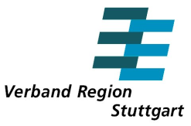

A: PROJEKTTITEL/BEWERBER/GGF. PROJEKTPARTNER
UND -PARTNERINNEN

Angaben zum Projekt
Projekttitel: | Klicken oder tippen Sie hier, um Text einzugeben.
Laufzeit  (von Monat/Jahr bis Monat/Jahr): | Klicken oder tippen Sie hier, um Text einzugeben.

Bewerber
Name der Schule/Klasse: | Klicken oder tippen Sie hier, um Text einzugeben.
Adresse: | Klicken oder tippen Sie hier, um Text einzugeben.
Ansprechpartner/in des Projektes bzw. Lehrer/in:  Telefon/E-Mail: | Klicken oder tippen Sie hier, um Text einzugeben.

Ggf. weitere Mitbewerberinnen und Mitbewerber
(z. B. bei Kooperationen, Klassenverbünden etc.)
Name/Organisation: | Klicken oder tippen Sie hier, um Text einzugeben.
Adresse: | Klicken oder tippen Sie hier, um Text einzugeben.
Ansprechpartner/in des Projektes bzw. Lehrer/in:  Telefon/E-Mail: | Klicken oder tippen Sie hier, um Text einzugeben.

Bitte benennen Sie weiteren Akteure/Organisationen, die ggf. noch an dem Projekt beteiligt sind.
Weitere Akteure
Klicken oder tippen Sie hier, um Text einzugeben.
Klicken oder tippen Sie hier, um Text einzugeben.
Klicken oder tippen Sie hier, um Text einzugeben.

B: BESCHREIBUNG DES PROJEKTVORHABENS
Bitte füllen Sie die untenstehenden Abschnitte aus. Die hier abgefragten Informationen dienen dazu, ein umfassendes Bild des Projektvorhabens zu erhalten. Gleichzeitig helfen sie der Jury, die Projekte besser einschätzen, vergleichen und bewerten zu können. Darüber hinaus freuen wir uns über weitere ergänzende Unterlagen (Bildmaterial, Videos, Präsentationen, Interviews etc.). Der Kreativität sind keine Grenzen gesetzt!

B1: Inhaltliche Beschreibung des Projektvorhabens
Welchem Bereich ordnen Sie Ihr Projektvorhaben zu (Mehrfachnennung möglich)?
☐ Mobilität
☐ Natur und Landschaft
☐ Regionalentwicklung
☐ Umwelt, Energie und Klimaschutz
☐ Wirtschaft und Tourismus
☐ Ernährung und Konsum im Sinne regionaler Kreisläufe, Produkte und Besonderheiten
☐ Weitere

Bitte stellen Sie das Projektvorhaben vor und gehen u. a. auf folgende Fragen ein:
» Worum geht es in dem Projekt? Wie sieht die konkrete Umsetzung aus?
» Was sind die Gründe und Gedanken für die Projektdurchführung, was war der „Auslöser“?
Klicken oder tippen Sie hier, um Text einzugeben.

» Wann möchten Sie mit dem Projekt starten? Wie lange soll es dauern? Welchen Grad der Umsetzung hat es bisher erreicht?
Klicken oder tippen Sie hier, um Text einzugeben.

B2: Ziele und erwartete Ergebnisse
Darstellung der Projektziele und der zu erwartenden Ergebnisse u. a.
» Welches Ziel verfolgen Sie mit dem Projektvorhaben? Was soll erreicht werden?
Klicken oder tippen Sie hier, um Text einzugeben.

» Wie ist aus Ihrer Sicht die „regionale Perspektive“ des Projektes?
Klicken oder tippen Sie hier, um Text einzugeben.

B3: Finanzierung des Projektes
» Wie hoch ist der Finanzierungsbedarf des Projektes? Wie wird es finanziert? Stehen für die Umsetzung des Projektes ggf. (Förder-)Mittel zur Verfügung? Wenn ja, welche und von wem?
Klicken oder tippen Sie hier, um Text einzugeben.

» Wofür werden die Preisgelder voraussichtlich im Falle eines Gewinns verwendet?
Klicken oder tippen Sie hier, um Text einzugeben.

» Ist das Projekt auch in einem anderen Wettbewerb eingereicht worden bzw. hat es bereits einen Preis gewonnen?
Klicken oder tippen Sie hier, um Text einzugeben.

B4: Projektbeteiligte und Information zum Antragsteller
» Wer ist genau an dem Projekt beteiligt?
Klicken oder tippen Sie hier, um Text einzugeben.

» Wird das Thema auch im Unterricht behandelt?
Klicken oder tippen Sie hier, um Text einzugeben.

» Spielt das übergeordnete Projektthema bereits eine Rolle in den Strategien und Leitgedanken der Schule?
Klicken oder tippen Sie hier, um Text einzugeben.

» Bitte stellen Sie auch kurz die Schule hinsichtlich Größe und ggf. Ausrichtung vor.
Klicken oder tippen Sie hier, um Text einzugeben.

B5: Darstellung der Verwertung der Projektergebnisse nach Projektabschluss
» Wie werden die Projektergebnisse nach Beendigung des Projektes weitergeführt bzw. verwertet?
Klicken oder tippen Sie hier, um Text einzugeben.

» Ist ggf. eine Fortführung bzw. Wiederholung des Vorhabens geplant?
Klicken oder tippen Sie hier, um Text einzugeben.

C: ERKLÄRUNG DES ANTRAGSTELLERS/DER ANTRAGSTELLERIN

☐ Ich bestätige die Richtigkeit der Angaben.
☐ Ich bestätige, dass die Preisgelder im Falle eines Gewinnes projektbezogen bzw. für Schulzwecke im Zusammenhang mit dem Projekt verwendet werden.
☐ Ich bestätige, dass die Durchführung des Projektes gesichert ist.
☐ Ich willige ein, dass die in den Antragsunterlagen enthaltenen Daten und Informationen zum Zweck der ordnungsgemäßen Bearbeitung elektronisch verarbeitet und gespeichert werden.
☐ Ich habe die Datenschutzbestimmungen gelesen und stimme ihnen zu.

Der Rechtsweg ist ausgeschlossen!

Klicken oder tippen Sie, um ein Datum einzugeben.
_____________________ __________________________________
Datum Rechtsverbindliche Unterschrift der
Schulleitung und Schulstempel

D: WETTBEWERBSINFORMATIONEN UND TERMINE
Die Bewerbungsunterlagen senden Sie bitte per Post (es gilt der Eingangsstempel) und per E-Mail bis zum 19. Juli 2024 an:

Verband Region Stuttgart
Regionaler Schulpreis für Nachhaltigkeit
z. H. Ines Jerchen
Kronenstraße 25
70174 Stuttgart

Rückfragen richten Sie gerne an schulpreis@region-stuttgart.org oder Tel.: 0711 22759-67

Die eingegangenen Projekte werden von einer unabhängigen Jury – bestehend aus Mitgliedern der Regionalversammlung – gesichtet und es wird eine Vorauswahl getroffen. Voraussichtlich im Herbst 2024 entscheidet der Ausschuss für Wirtschaft, Infrastruktur und Verwaltung der Regionalversammlung über die Gewinnerprojekte. Alle Teilnehmenden werden im Anschluss über die Entscheidung informiert. Die offizielle Preisverleihung erfolgt in einer Sitzung der Regionalversammlung in Stuttgart unter Teilnahme einer Delegation der Gewinner.

Die besten Projektvorhaben werden wie folgt prämiert:
» Erster Preis: 5.000 Euro
» Zweiter Preis: 3.000 Euro
» Dritter Preis: 2.000 Euro

Bei mehreren gleichwertigen Projekten behält sich der Verband vor, das Preisgeld auf die Gewinner aufzuteilen.

ALLGEMEINE INFORMATIONEN
Was ist die Region Stuttgart?
Die Region Stuttgart besteht aus den Landkreisen Böblingen, Esslingen, Göppingen, Ludwigsburg, dem Rems-Murr-Kreis sowie der Landeshauptstadt Stuttgart und umfasst insgesamt 179 Städte und Gemeinden.
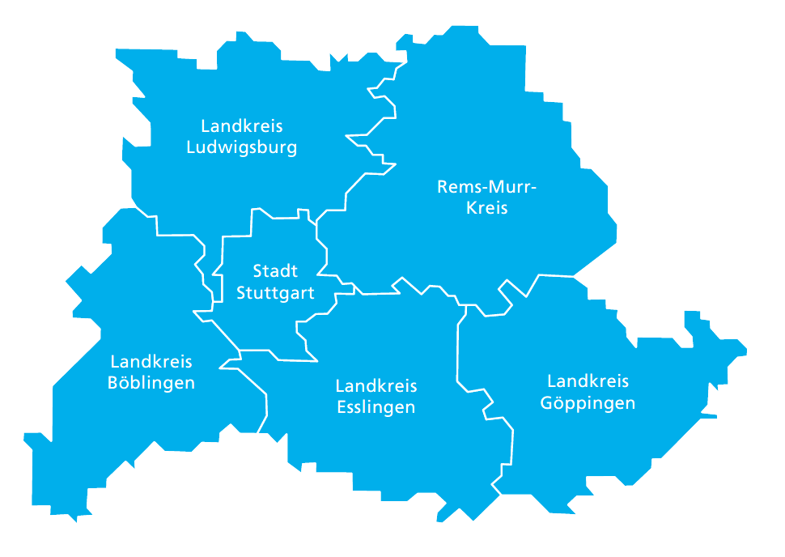

Was ist der Verband Region Stuttgart?
Der Verband Region Stuttgart ist die politische Ebene der Region Stuttgart mit einem
eigenen Regionalparlament. Alle fünf Jahre wählen die Bürgerinnen und Bürger die Regionalversammlung. Dieses regionale „Parlament“ ist einmalig in Baden-Württemberg
und hat Modellcharakter für regionales Management. Der Verband Region Stuttgart
arbeitet daran, die Region Stuttgart lebenswert und wirtschaftlich leistungsstark zu erhalten. So ist er für den regionalbedeutsamen Nahverkehr zuständig u. a. für die Finanzierung
und Gestaltung des S-Bahn-Verkehrs, die Expressbusse RELEX und P+R. Außerdem gehören regionales Verkehrsmanagement, Regionalverkehrsplanung, Regionalplanung, Landschaftsplanung, Landschaftspark sowie regionale Wirtschafts- und Tourismusförderung zu seinen Aufgaben.

Weitere Informationen unter www.region-stuttgart.org

